Jan Tadeusz Duda,
Materiał dydaktyczny do kursu prognozowanie i symulacje
WZ AGH, Kraków 2011

Formalne właściwości prognozowania matematycznego z wykorzystaniem liniowych modeli regresyjnych
Z2.1 Podstawy formalne analizy regresji
Rozważmy pewien proces, którego wyjście y określa następujący nieznany model matematyczny:
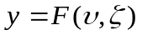 (WZ2.1)
gdzie F(..) oznacza pewną funkcję, υ − zbiór (wektor) znanych, jakkolwiek niekoniecznie bezpośrednio mierzalnych zmiennych wejściowych, ζ – wektor czynników losowych, reprezentujących nieznane oddziaływania zewnętrzne. Model (WZ2.1) określa w istocie zależność stochastyczną, tzn. pewien warunkowy rozkład prawdopodobieństwa f(y | υ) wartości y przy ustalonych wartościach wejść υ.
Podstawowym narzędziem formalnym badania takich procesów, w szczególności współzależności zjawisk gospodarczych, jest analiza regresji. W wielu przypadkach funkcja F() może być wyrażona w następującej postaci liniowej (funkcja regresji I-go rodzaju):
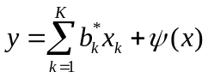 (WZ2.2)
gdzie x_{k} oznacza k-ty formalny czynnik objaśniający zwany wejściem uogólnionym, będący znaną (przyjętą arbitralnie) funkcją faktycznych zmiennych wejściowych x_{k} = ϕ_{κ}(υ), 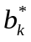 są współczynnikami faktycznego wpływu zmiennej x_{k} na y, a ψ jest niezależną zmienną losową reprezentującą łączny efekt oddziaływania wszystkich czynników losowych ζ na wartość y przy ustalonych wartościach υ (tzw. zakłócenie addytywne), której rozkład może zależeć od wartości wejść uogólnionych x. Wektor x może zawierać zmienne będące jawną funkcją czasu rejestracji próbek y (funkcje trendu), znane (wcześniej wyznaczone) próbki czynnika losowego ψ (błędy modelu e), wcześniejsze wartości zmiennej y (reprezentujące wewnętrzne oddziaływania dynamiczne w procesie), wartości wejść faktycznych υ i ich prostych funkcji (np. jednomianowych, co prowadzi do często stosowanych modeli wielomianowych). Specyfikacja potencjalnie przydatnych zmiennych x może wymagać dogłębnej wiedzy merytorycznej oraz analizy właściwości statycznych i dynamicznych badanego procesu (WZ2.1).
Niech X oznacza macierz złożoną z K wierszy X_{k}, z których każdy jest szeregiem czasowym pojedynczej zmiennej objaśniającej zawierającym N kolejnych próbek, a Y – wektorem wierszowym będącym szeregiem czasowym zawierającym N kolejnych wartości zmiennej objaśnianej. Przyjmijmy (dla uproszczenia formuł), że wszystkie szeregi X i Y są scentrowane przez odjęcie ich wartości średniej. Niech B* oznacza wektor wierszowy współczynników 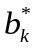. Funkcję (WZ2.2) zapiszemy w postaci:
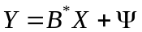 (WZ2.3)
Przyjmijmy, że model (WZ2.2) jest równoważny zależności (WZ2.1), a zakłócenie addytywne ψ nie zależy od czynników x (ma zerową wartość oczekiwaną oraz stałą i skończoną wariancję 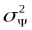). Wówczas spełnione są założenia Gaussa-Markowa, tj.
. (WZ2.4)
Na ogół można też przyjąć, że ψ ma rozkład Gaussa.
Jeśli istnieje zależność (WZ2.2) spełniająca takie założenia i wiersze macierzy X nie są liniowo współzależne, to zgodne, nieobciążone i najefektywniejsze estymaty B współczynników B* modelu (WZ2.3) można wyznaczyć metodą najmniejszych kwadratów (MNK) z błędem losowym δB [11]:
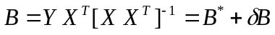;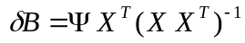 (WZ2.5)
co daje model regresyjny o postaci
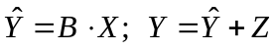, (WZ2.6)
gdzie Z = {z_{i}, i = 1,...N} jest ciągiem niezależnych liczb losowych o zerowej średniej i nieskorelowanych ze sobą i (formalnie) z X oraz z , tzn.:
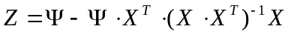,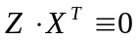 i 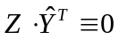 (WZ2.7)
Liczba K czynników X jest zwykle duża, a wiele z nich to wielkości trudno mierzalne. W związku z tym do modelu włącza się pewien podzbiór czynników m = 1,....,M, dobranych na podstawie analizy statystycznej. Niech X_{M} oznacza podmacierz macierzy X złożoną z wierszy odpowiadających tym zmiennym, a X_{R} – podmacierz złożoną z pozostałych wierszy. Model ma postać:
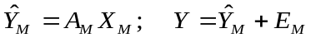; 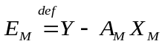 (WZ2.8)
gdzie E_{M} jest wektorem reszt, A_{M} – wektorem współczynników takiego modelu. Można wykazać, że wektor A_{M} jest związany z podwektorami B_{M} i B_{R} współczynników modelu pełnego (WZ2.6) dla zmiennych M i R zależnością:
(WZ2.9)
gdzie K_{MY}, K_{MM} i K_{MR} oznaczają macierze kowariancji wektorów, odpowiednio, {Y, X_{M}}, {X_{M}, X_{M}} i {X_{M}, X_{R}}, a C_{MR} jest macierzą współczynników zależności regresyjnych MNK wektorów X_{R} od X_{M}:
(WZ2.10)
Zatem, wektor E_{M} reszt rozważanego modelu wyraża się wzorem:
(WZ2.11)
Przyjmijmy, że szeregi X_{R} są sumami pewnych funkcji 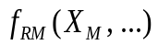 i ciągów niezależnych liczb losowych 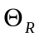: 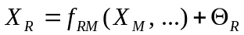. Niech 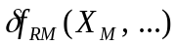 oznacza błąd aproksymacji funkcji 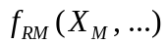 formułami liniowymi C_{MR}X_{R}. Ciągi błędów V_{MR} i wektor reszt E_{M} można zapisać w postaci:
(WZ2.12)
(WZ2.13)
Oznaczmy:
, (WZ2.14)
gdzie
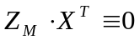, 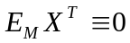 i 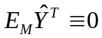 oraz 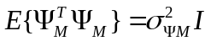; 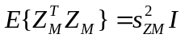.
(WZ2.15)
Reszty modelu są zatem sumą czynnika losowego Ψ_{M}, błędu δY estymaty wartości oczekiwanej E{Y | X_{M}} (δY = δA_{M}X_{M}) wynikającego z błędów losowych δA_{M} oraz błędu aproksymacji f_{aprY} = B_{R} δf_{RM}(X_{M},...):
(WZ2.16)
Macierz kowariancji K_{AM} błędów δA_{M} współczynników A_{M} wyraża się wzorem
(WZ2.17)
Warto zwrócić uwagę, że macierz K_{AM} zależy od wariancji składowej losowej 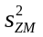, która nie jest znana. Jeśli błędy aproksymacji są pomijalne (f_{aprY} ≅ 0), to 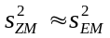i można zastosować wzór uproszczony:
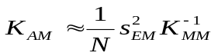, (WZ2.18)
a wariancję błędu modelu dla określonych wartości x_{Md} wektora zmiennych objaśniających wyraża wzór:
(WZ2.19)
W tym przypadku, dla normalnego rozkładu nieskorelowanych zakłóceń Z_{M} i reszt E_{M}, a ogólnie – dla każdego rozkładu dwuparametrowego, analiza regresji pozwala wyznaczyć całą zależność stochastyczną, tj. warunkową wartość oczekiwaną E{Y|X_{Md}) oraz estymatę wariancji błędu losowego 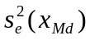.
Z formalnego punktu widzenia szeregi X_{M} mogą zawierać dowolne dane, przy czym każda kolumna m tablicy X_{M} (oznaczana jako X_{Mm}) tworzy wraz z wartością Y_{m} pojedynczą obserwację (X_{Mm} jest zbiorem argumentów funkcji regresji dla Y_{m} – tej obserwacji wyjścia). Jednak, jeśli model ma reprezentować zależność przyczynową, a n odpowiada ostatniej zarejestrowanej próbce, to wszystkie wejścia objaśniające X_{M} winny być szeregami próbek czynników opóźnionych co najmniej o jedną próbkę względem Y, a najlepiej o co najmniej p próbek, gdzie p jest horyzontem predykcji.
W szczególności, jeśli istnieją podstawy do założenia, że szereg Y ma istotną autokorelację, to jako szeregi X_{i} dla i = 1,...,I można przyjąć opóźnione wartości szeregu Y, tj. X_{im} = Y_{n-i⋅p} (składowa autoregresyjna AR rzędu I). W wielu przypadkach jakość takiego modelu, szczególnie przy niewysokim rzędzie autoregresji, co jest typową sytuacją) poprawia się znacząco przez dołączenie do zmiennych objaśniających odpowiednio opóźnionych błędów prognoz E uzyskanych wcześniej, reprezentujących przeszłe (już znane) wartości czynnika Ψ_{M}, a więc w praktyce, jego mierzalnego odpowiednika Z (składowa średniej ruchomej MA).
Jeśli model nie zawiera innych czynników objaśniających, (np. gdy interesują nas przebiegi zmiennej y widzianej jako efekt czynników wyłącznie losowych o zerowej wartości oczekiwanej), mówimy o modelu dynamiki szeregu typu model ARMA:
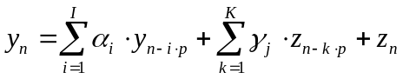 (WZ2.20)
Jest on często stosowany do prognozowania zakłóceń.
Dodatkowo, włączenie do zbioru X_{M} czynników zewnętrznych X_{m} opóźnionych o p lub więcej próbek, albo dobrze prognozowanlych dla chwili n + p (np. funkcje trendu), daje pełny model dynamiczny typu ARMAX [22].
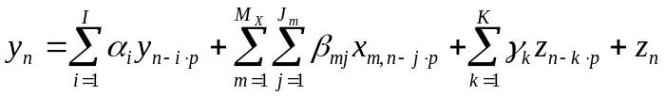 (WZ2.21)
gdzie {α_{i}, i = 1,...I, β_{mj}, m = 1,...M_{X}, j = 1,...J_{m}, γ_{k}, k = 1,...K} tworzą łącznie wektor A_{M} współczynników modelu, I jest rzędem autoregresji, K – rzędem średniej ruchomej, a łączna liczba czynników uwzględnionych w modelu wynosi 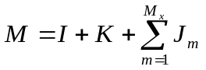.
Niech n oznacza próbkę bieżącą (ostatnią zarejestrowaną), 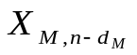– wektor kolumnowy wartości X_{M} odpowiadający w modelu wartości Y_{n}, tj. opóźnionych o d_{M} próbek (ostatnia kolumna macierzy X_{M}). Prognozę punktową niescentrowanej wartości y* z wyprzedzeniem p wyraża wzór:
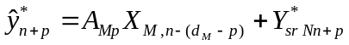 (WZ2.22)
gdzie A_{Mp} jest wektorem współczynników wpływu scentrowanych zmiennych 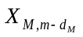na scentrowany wektor Y_{m} w oknie od m = n – N + 1 do n, a 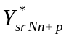 jest hipotetyczną wartością centrująca szereg Y* w oknie przesuniętym o p próbek wprzód, tj. od n + p – N + 1,...,n + p, którą należy prognozować oddzielnie, np. przez ekstrapolację aproksymaty szeregu Y obliczonej w chwili n dla danych od n – N + 1 do n. Aproksymata ta może być jawną funkcją czasu (trend) lub funkcją aproksymat szeregów objaśniających X_{M}.
W szczególności, dla szeregu o wartości 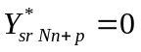 opisanego modelem ARMAX prognozę z wyprzedzeniem p oblicza się ze wzoru:
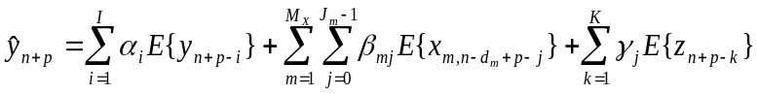, (WZ2.23)
gdzie
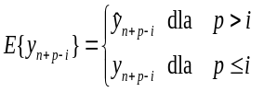; 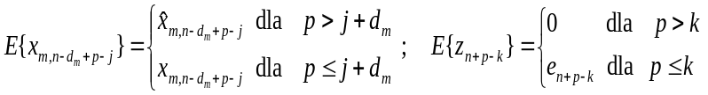
(WZ2.24)
W praktyce, dla uniknięcia konieczności prognozowania zmiennych objaśniających 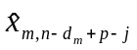, do modelu włącza się zmienne objaśniające opóźnione o co najmniej jedną próbkę, a horyzont predykcji ogranicza się do min(d_{m}) próbek, co wspomniano wyżej.
Model ARMAX musi spełniać warunek stabilności strukturalnej, tzn. wszystkie pierwiastki r_{i} wielomianu zmiennej q o postaci 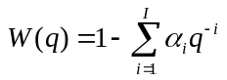 muszą spełniać warunek: 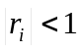.
Jeśli warunek powyższy nie jest spełniony dla rzeczywistego procesu (2), to proces jest niestacjonarny (w szczególności, gdy r_{i} = 1 dla I_{W} mamy tzw. proces integracyjny rzędu I_{W}) i model ARMAX nie może być zastosowany z przyczyn formalnych [22]. Zatem, uzyskanie w wyniku identyfikacji modelu niestabilnego strukturalnie oznacza, że zamiast szeregu Y do identyfikacji modelu ARMAX należy wziąć jego przyrosty rzędu równego liczbie pierwiastków nie spełniających powyższego warunku. W efekcie uzyskuje się predyktor ARIMAX,

Z2.2 Problemy doboru wejść objaśniających, ortogonalizacja przestrzeni wejść
Podstawowym założeniem prognostycznym jest brak istotnych zmian współczynników A_{Mp} modelu (WZ2.22) oraz formuły prognostycznej dla w okresie horyzontu predykcji p, czyli stacjonarność formuły prognostycznej [187]. Źródłem niestacjonarności modelu może być nieprzewidywalna zmienność parametrów warunkowego rozkładu prawdopodobieństwa f(y|x), czyli niestacjonarność formuły (1). Niemniej, na ogół istnieje możliwość stworzenia adekwatnego, hipotetycznie stacjonarnego modelu (2) dla potrzeb prognozowania krótkoterminowego, pod warunkiem wyspecyfikowania odpowiednio licznego zbioru właściwie zdefiniowanych wejść uogólnionych X_{M}. Istotnym problemem pozostaje jednak dobór wejść X_{M} dla modelu (WZ2.5), pozwalającego z jednej strony dobrze odwzorować zależność (2), a z drugiej zminimalizować wpływ czynników losowych Ψ na błędy losowe δA_{M} estymat współczynników A_{M}, a więc zapewnić dobre uwarunkowanie modelu oraz dopuszczalnie małe błędy modelu predykcji.
Ze wzorów (MR7), (WZ2.11) i (MR10) wynika, że model regresji (WZ2.8) odzwierciedla pełny liniowy wpływ zmiennych X_{M} na wartość oczekiwaną zmiennej Y, również pośredni – poprzez powiązania liniowe z pozostałymi (często nieznanymi) wielkościami X_{R}, które dla odwzorowania liniowego X_{M}→ E{Y} są składowymi czynnika zakłócającego. W przypadku, gdy szeregi X_{M} i X_{R} w są silnie skorelowane (tzn. | V_{jk} ≅ 0), to straty informacji o wartościach oczekiwanych Y są nieduże, ale współczynniki A_{M} są obciążone wpływem czynników pominiętych (stanowią tylko łączną oceną wpływu wszystkich czynników na Y). Chcąc zatem uzyskać nieobciążone estymaty współczynników b_{k} należałoby włączyć do modelu wszystkie czynniki X skorelowane ze sobą. Z punktu widzenia potrzeb predykcji obciążenie to ma jednak małe znaczenie. Ważniejsza jest minimalizacja błędów aproksymacji. Jeśli zależności liniowe X_{R} od X_{M} nie odwzorowują przebiegu zmiennych X_{R}, to reszty V_{MR} zawierają istotne błędy aproksymacji, co ujawnia się autokorelacją, czy wręcz nielosowością reszt E_{M}. Może to powodować znaczące błędy predykcji, wynikające z samego charakteru zależności Y od zmiennych pominiętych X_{R} w okresie horyzontu predykcji. Takiego zagrożenia nie eliminuje nawet uzyskanie dobrego dopasowania modelu do danych w polu korelacji, szczególnie jeśli uzyskano je przez rozszerzanie zbioru X_{M} przypadkowo dobieranymi zmiennymi. Może to bowiem doprowadzić do dużych błędów estymat współczynników, szczególnie jeśli włączane zmienne mają mały wpływ na wyjście.
W związku z powyższym punktem wyjścia do konstrukcji modelu wieloczynnikowego (WZ2.3) jest analiza korelacji poszczególnych wektorów (czynników) X_{m} z wektorem Y i związana z nią tzw. regresja cząstkowa. Zastosowanie MNK dla wektorów X_{m} i Y daje współczynnik a_{m} wyrażony wzorem:
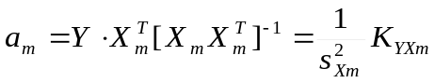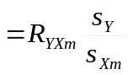 (WZ2.25)
gdzie K_{YXm} i R_{YXm} oznaczają współczynnik kowariancji i korelacji, s_{Xm}, s_{Y} estymaty odchylenia standardowego badanych szeregów. Jeśli reszty E_{m} takiego modelu są ciągiem niezależnych liczb losowych o rozkładzie Gaussa, to statystyczną istotność współczynnika a_{m} można ocenić na podstawie jego statystyki Studenta t_{am} (test Studenta [11]), którą wyraża wzór:
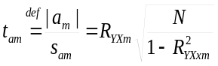 (WZ2.26)
gdzie s_{am} oznacza estymatę odchylenia standardowego współczynnika a_{m}, N – liczbę danych. Regresja cząstkowa jest statystycznie istotna, gdy 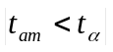, gdzie t_{α} jest argumentem dystrybuanty jednostronnego rozkładu Studenta równej poziomowi istotności α testu. Ze wzoru (WZ2.26) wynika zatem graniczna wartość R_{a} istotności statystycznej współczynnika korelacji dla zmiennych X_{m} i Y [11]:
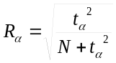 (WZ2.27)
Do zbioru X_{M} włącza się na ogół te zmienne, dla których współczynniki R_{YXm} są istotne statystycznie i odpowiednio wysokie. Jednak włączenie do modelu dużej liczby M czynników powoduje obniżenie istotności statystycznej wszystkich czynników, m.in. wskutek spadku liczby stopni swobody (N − K) modelu, szczególnie gdy dysponujemy niedużą liczbą obserwacji. Ponadto w przypadku, gdy macierz X_{M} zawiera pary X_{j}X_{k}, dla których |R_{XjXk}| ≅ 1, to formuła MNK (WZ2.9) staje się źle uwarunkowana (det(K_{MM}) ≈ 0), a błędy δA_{M} (patrz wzór RδA) są silnie wzmacniane małym wyznacznikiem macierzy R_{MM} (model jest wrażliwy na losowość zakłóceń Ψ). Ujawnia się to niskimi wartościami statystyk studenta t_{Am} współczynników, co daje podstawy statystyczne do uproszczenia modelu poprzez usunięcie j-tego składnika modelu tj. przyjęcie, że E{a_{j}} = 0) na postawie kryterium testu studenta:
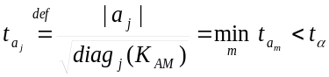 (WZ2.28)
Procedurę tę utrudnia współzależność statystyczna współczynników, powodująca zmiany wszystkich statystyk t_{am} (w tym często ich znaczący spadek) po usunięciu jednego czynnika.
Rozwiązaniem, które pozwala przeprowadzić pełną analizę regresji wielowymiarowej z uniknięciem niekorzystnych efektów korelacji wzajemnej czynników objaśniających, jest transformacja Karhunena-Loevego (KL) [205], ortogonalizująca wektory zmiennych objaśniających. Transformację KL wyraża wzór:
U = P · X, oraz X = P^{–1}·U (WZ2.29)
gdzie P jest kwadratową macierzą unormowanych wektorów własnych macierzy kowariancji szeregów X, a wiersze macierzy U są ortogonalne, tzn. dla wszystkich k ≠ j mamy R_{UkUj} = 0, a więc UU^{T} jest macierzą diagonalną. Regresja cząstkowa dla każdego z czynników U_{k} daje zatem nieobciążoną estymatę jego wpływu na Y (niezależną od wpływu innych czynników), a uzupełnianie modelu przez dodawanie kolejnych czynników nie zmienia estymat współczynników b_{k} wyznaczonych wcześniej. Procedury KL szeregują zmienne U_{k} w kolejności malejącej wariancji, co ułatwia analizę ich wpływu na szereg Y (ang. Principal Component Analysis – PCA). Typowo, wariancje kolejnych wierszy U_{k} maleją bardzo szybko, co pozwala przyjąć, że kilka pierwszych z nich (tzw. komponenty główne, ang Principal Components PC) dostarcza miarodajnych informacji o wartościach oczekiwanych szeregu Y. Wybrane komponenty główne U_{M} agregują informację o oddziaływaniach wszystkich zmiennych objaśniających na zmienną Y, pozwalając znaleźć model o niewielkiej liczbie M wzajemnie niezależnych czynników objaśniających, ale reprezentujących wszystkie zmienne oryginalne.
Niech B_{UM} oznacza wektor współczynników modelu dla zmiennych U_{M}, P_{M} – macierz złożoną z wierszy macierzy P generujących wektory U_{M}, A_{XM} – współczynniki odpowiadające wszystkim zmiennym X w komponentach M. Współczynniki A_{XM} wyraża oczywisty wzór: A_{XM} = B_{UM}. P_{M}. Wariancja resztowa modelu zawierającego M czynników (m = 1,...,M) wyraża się wzorem:
(WZ2.30)
gdzie s_{bj} jest odchyleniem standardowym estymaty b_{j}, a b_{j}/s_{bj} – statystyką Studenta tej estymaty. Wynika stąd, że rozbudowa modelu prowadzi zawsze do zwiększania statystyk Studenta uwzględnionych wcześniej czynników, a zatem ułatwia algorytmiczny dobór struktury modelu metodą dołączania [163]. Jakość modelu określa wówczas wzór:
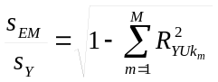 (WZ2.31)
gdzie s_{Y} oznacza odchylenie standardowe szeregu Y, a więc również błędu prognozy trywialnej polegającej na przyjęciu, że wartość prognozowana jest równa średniej szeregu Y.
Z2.3 Problem niejednorodności szeregów w analizie regresji
Z2.3.1 Wpływ trendu zmiennych objaśniających na estymaty współczynników modelu regresyjnego
Istotnym źródłem błędów aproksymacji może być strukturalna niespójność modelu (WZ2.5) z formułą (2), wynikająca z niejednorodności oddziaływania rejestrowanych ciągów X_{M} na ciąg Y. Przyjmijmy, że szereg Y jest generowany przez zależność (2), tzn. model (WZ2.3) opisuje relację przyczynowo-skutkową. Rejestrowane ciągi danych X_{M} i Y są zwykle generowane przez niejednorodne czynniki o charakterze deterministycznym i losowym. Można to wyrazić wzorem:
(WZ2.32)
gdzie x_{m} jest składową stochastyczną opisywaną modelem ARMA, a f_{Xm} składową deterministyczną (niestacjonarną) będącą jawną funkcją czasu.
Szereg Y można wyrazić ogólną zależnością:
(WZ2.33)
gdzie F(f_{XM}) = f_{Y}(t) jest pewną funkcją składowych f_{X}, której rozwinięcie w szereg Taylora daję model liniowy dla wejść uogólnionych Φ(f_{X}) ze współczynnikami A_{Φf} (w modelu WZ2.3 wejścia te są reprezentowane niejawnie przez pewien podzbiór X_{Φ} zmiennych X). Jak widać, w ogólnym przypadku przypisanie tych samych współczynników A_{M} do obydwu składowych może implikować znaczące błędy aproksymacji, wynikające ze strukturalnej niespójności modelu opartego tylko na zmiennych mierzonych X_{M}. Rozwiązaniem mogłaby być separacja obydwu składowych np. poprzez filtrację dolnoprzepustową, a w szczególności przez aproksymację MNK szeregów X_{M} i Y, a następnie wyznaczenie oddzielnego modelu dla y oraz f_{Y}(t). Istotną przeszkodą dla wyznaczenia współczynników A_{Φf} może być złe uwarunkowanie macierzy Φ(f_{X}). Sytuacja taka występuje, gdy składowe deterministyczne szeregów X_{M} są funkcjami prawie liniowymi, a więc są silnie współzależne. Oznacza to, że funkcja f_{Y} jest także prawie liniowa i może być korelowana tylko z jednym z czynników f_{Xm}. Jednakże nawet w tym prostym, ale częstym przypadku, próba zignorowanie niestacjonarności szeregów X_{M} prowadzi do modelu o słabej efektywności, co zostanie zilustrowane poniżej.
Rozważmy dwa scentrowane szeregi X_{m} i Y zawierające trend liniowy (f_{m} jest liniową funkcją czasu), którego współczynniki wyznaczone MNK w oknie N próbek wynoszą g_{Xm} i g_{Y}, a reszty są nieskorelowanymi szeregami losowymi x_{m}, y.
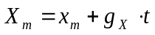; 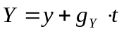 (WZ2.34)
gdzie t oznacza wektor liniowo rosnących wartości czasu przypisanych do kolejnych elementów X_{m} i Y. Wówczas wektor reszt E_{m} modelu regresyjnego (WZ2.3) wyraża się wzorem
(WZ2.35)
gdzie e_{m} jest składową stacjonarną reszt, a g_{E} – współczynnikiem trendu, który jest zerowy tylko wówczas, gdy a_{m} = g_{Y}/g_{Xm}. Tymczasem, wartości K_{XY} i a_{m} wyraża się wzorem:
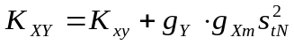 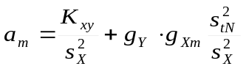 (WZ2.36)
Współczynnik g_{Em} trendu reszt E_{m} wynosi zatem:
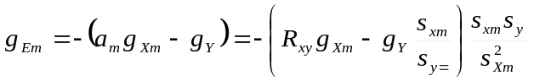 (WZ2.37)
Jak widać, trend nie występuje tylko wówczas, gdy szereg Y jest generowany zależnością stochastyczną: 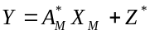, gdzie Z* jest szumem białym, a 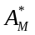 – wektorem stałych. Warto zwrócić uwagę, że niezerowy trend pojawia się także wówczas, gdy szereg Y nie zawiera trendu (tzn. gdy g_{Y} = 0). W każdym przypadku, dla niezerowego g_{Xm} i s_{xm} > 0 współczynnik a_{m} jest kompromisem między próbą odwzorowania współzależności składowych resztowych y(x_{m}) i współzależności trendów, nieoptymalną w sensie MNK dla każdej z nich oddzielnie (najmniejszy średni kwadrat stacjonarnej składowej reszt e_{m} uzyskuje się dla współczynników 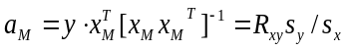). Jeśli natomiast g_{Xm} = 0, a więc także s_{xm} = s_{Xm}, to współczynnik a_{m} jest optymalny w sensie MNK dla zależności liniowej y(x_{m}), a trend reszt reprezentuje trend szeregu Y (tzn. g_{Em} = g_{Y}). Współczynnik g_{Y} może być wówczas wyznaczony oddzielnie, bądź przez aproksymację szeregu Y i wyznaczenie szeregu resztowego y, bądź przez aproksymację szeregu reszt E_{m} modelu Y(x_{m}).
Dla szeregów Y, X, zawierających istotne periodyczne komponenty, współczynnik korelacji 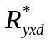 określa nie tylko statystyczne powiązanie, lecz także formalną korelację (obecność składowych harmonicznych) [72]. W szczególności, jeżeli komponenty periodyczne są sinusoidami o amplitudach 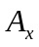, 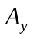 i fazach 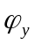, 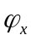 zawierają 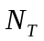 próbek w okresie, a estymaty liczymy w oknie zawierającym N próbek, to funkcje kowariancji, wariancje oraz wartości średnie wrażają następujące wzory:
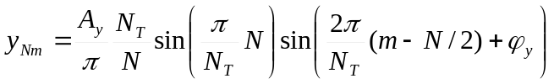 (WZ2.38)
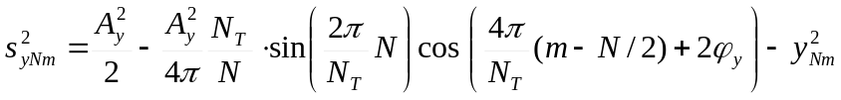 (WZ2.39)
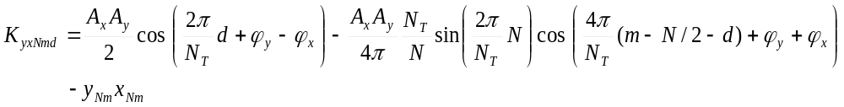 (WZ2.40)
Jeśli kowariancja zmiennych komponentów wynosi 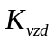, odchylenia standardowe 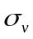, 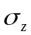, to wartość 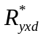 wyrażają wzory [8]:
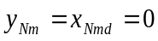, 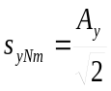, 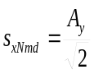, 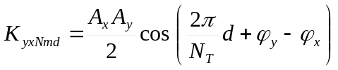
(WZ2.41)
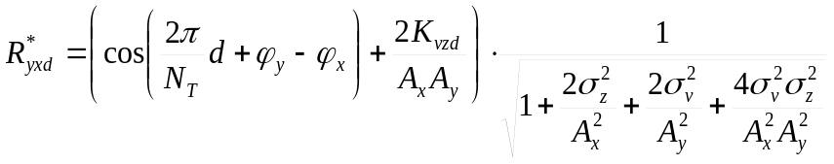 (WZ2.42)
Wartości oraz 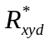 są identyczne, gdy są szeregi są ściśle synchroniczne (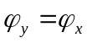), kowariancja 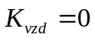.
Jak widać, jeśli N ≠ N_{T} to ruchoma średnia, wariancja i kowariancja są także okresowe. Zatem w celu uzyskania wiarygodnej informacji dotyczącej zmian właściwości statystycznych szeregów okresów, równania (WR1, WR2) winny być zastosowane dla okna analizy o szerokości pokrywającej okres cyklu (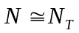).
Z powyższych rozważań wynika, że warunkiem poprawnej estymacji współczynników A_{M} jest usunięcie z szeregów zmiennych objaśniających X_{M} ich istotnych składowych niestacjonarnych (zależnych jawnie od czasu), czyli tzw. detrending szeregów X_{M}.
Obciążenie modelu wieloczynnikowego spowodowane obecnością trendu, zarówno wielomianowego, jak i harmonicznego można także wyeliminować rozszerzając zbiór X_{M} o wektor wartości czasu t przypisanego do poszczególnych próbek Y oraz wektorów zawierających wartości funkcji sinus i cosinus dla tych wartości czasu.
Rozważmy dla przykładu model z trendem liniowym. Niech G_{XM} oznacza wektor kolumnowy współczynników trendu MNK zmiennych X_{M}, takich, że X_{M} = x_{M} + G_{XM}t, B_{Mx}, B_{Mt} – wektory wierszowe współczynników wpływu składowych x_{M} i G_{XM}t na Y, tzn.:
(WZ2.43)
Przyjmijmy, że zmienne X_{R} również zawierają trendy o współczynnikach MNK równych G_{XR} (X_{R} = x_{R}+ G_{XR}t), a x_{R} są skorelowane z X_{M} (x_{R} = C_{RM}X_{M} + V_{RM} = C_{RM}x_{M} + V_{RM}). Jeśli jako zmienne objaśniające przyjmiemy tablicę X_{M} oraz wiersz t, to Y można wyrazić jako:
(WZ2.44)
Jak widać, człon 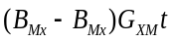 wraz z B_{R}G_{XR}t i b_{t} t tworzą formalnie jeden czynnik zależny liniowo od t. Zatem, zgodnie ze wzorem (wAM), dla zmiennych X_{M} i t uzyskujemy współczynniki:
(WZ2.45)
Z2.3.2 Wpływ dynamiki zmiennych objaśniających na estymaty współczynników modelu regresyjnego
Oddzielnym problemem jest niejednorodność założonej współzależności składowych dynamicznych zmiennej objaśnianej Y i objaśniających X. Rozważmy sytuację, gdy szeregi y i x nie są ciągami niezależnymi. Przyjmijmy, że ich dynamikę opisują proste model autoregresyjne 1.rzędu:
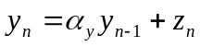, 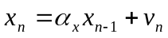 (WZ2.46)
gdzie z_{n} i v_{n-1} są ciągami niezależnych liczb losowych, ale skorelowanymi wzajemnie.
Poszukujemy modelu:
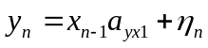, (WZ2.47)
w którym η nie jest skorelowane z x.
Niech K_{yx1}, K_{yv0}, K_{zv0}, K_{zx2}, R_{yx1}, R_{yz1}, R_{zv0}, oznaczają odpowiednio, współczynniki kowariancji i korelacji zmiennych y, x, v i z z opóźnieniem 1, 2 lub 0, σ_{x}, σ_{y}, σ_{z}, σ_{v} – odchylenia standardowe tych zmiennych. Dla procesów y i x (będących procesami AR(1,0)) obowiązują zależności:
(WZ2.48)
(WZ2.49)
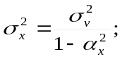 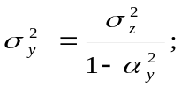 (WZ2.50)
(WZ2.51)
Współczynnik a_{yx1} wyraża się wzorem:
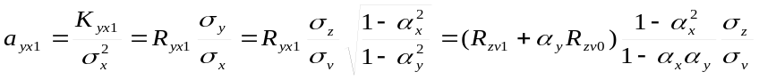 (WZ2.52)
Jeśli w zależności (WZ2.47) szereg x nie jest tożsamy z szeregiem y, i reszty η nie są skorelowane z y (R_{yη} = 0), to R_{zv0} = 0 (dla x_{n} ≡ y_{n} R_{zv0} = 1), a zatem
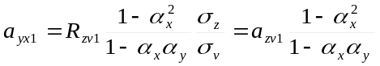 (WZ2.53)
Błąd resztowy η wyraża się wówczas wzorem:
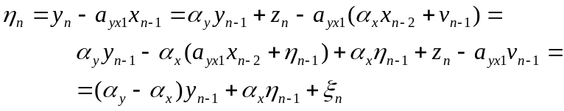 (WZ2.54)
Jak widać, reszty η są procesem dynamicznym pobudzanym resztami ξ aproksymacji (WZ2.47) składowej losowej szeregu y składową losową szeregu x, a także samymi wartościami szeregu y. Ponadto wariancja błędów ξ jest większa niż możliwa do uzyskania na podstawie współczynnika R_{zv1}, co wynika ze wzoru (WZ2.52).
Podstawiając wzór (WZ2.54) do (WZ2.47) uzyskujemy model typu ARX o postaci:
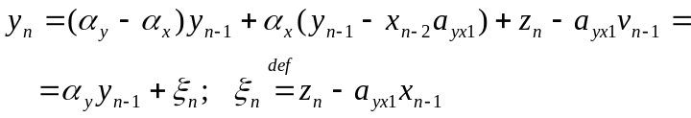, (WZ2.55)
Jeśli K_{yx0} = 0 (tzn. zależność (WZ2.55) jest przyczynowa), to można wyznaczyć nieobciążony współczynnik α_{y}, ale współczynnik a_{yx1} jest obciążony.
W szczególnym przypadku, gdy α_{x} = α_{y} (a więc, gdy szeregi są dynamicznie homogeniczne, co zachodzi faktycznie tylko wtedy, gdy szereg {y} jest skutkiem zależności WZ2.55) model MNK uzyskany dla szeregów y i v jest również optymalny dla aproksymacji reszt z_{n} resztami v_{n-1}. Wówczas wg (WZ2.54):
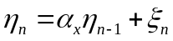, (WZ2.56)
a współczynnik α_{x} = α_{y} można wyznaczyć na podstawie ciągu reszt η_{n}, uzyskując model optymalny.
Jeśli szereg x reprezentuje czynnik zewnętrzny, różny od opóźnionego szeregu y, to w modelu predykcyjnym (WZ2.55) zakłada się, że R_{zv0} = 0, a więc współczynnik a_{yx1} i optymalny współczynnik a_{zv1} dla zależności reszt z_{n} od reszt v_{n-1} wynoszą:
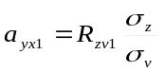 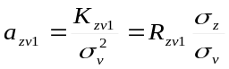 (WZ2.57)
Dla modelu wielowymiarowego, reszty η mają znacznie bardziej złożony przebieg. Wynika stąd, że w ogólnym przypadku, dla uzyskania optymalnego modelu MNK, należy wybielić korelowane szeregi (tzn. wyznaczyć ich modele dynamiczne ARMA i obliczyć reszty prognoz jednokrokowych, z założenia pozbawione autokorelacji), a następnie opracować model regresyjny współzależności reszt.
Nieco innym rozwiązaniem jest zastosowanie modelu ARMAX o postaci:
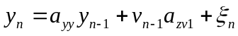, (WZ2.58)
gdzie ξ_{n} jest ciągiem reszt niezależnych od siebie i od zmiennej v. Zwróćmy uwagę, że model ten jest szczególnym przypadkiem modelu (WZ2.58), w którym jeden z szeregów x, jest zmienną objaśnianą opóźnioną o jedną próbkę (zatem K_{yz 0}= σ_{z}²); a drugi jest reprezentowany wybielonym szeregiem v. Optymalną w sensie MNK zależność regresyjną uzyskuje się zatem oddzielając estymację współzależności wartości oczekiwanych reprezentowanych modelem dynamicznym oraz białych reszt czynników zewnętrznych v. Realizuje się to metodą zmiennych instrumentalnych.
Jeśli między zmiennymi y i v występuje relacja przyczynowo-skutkowa to K_{yv0} = 0 i K_{yv1} = K_{zv1}. Wartości oczekiwane współczynników MNK modelu wyraża wówczas wzór:
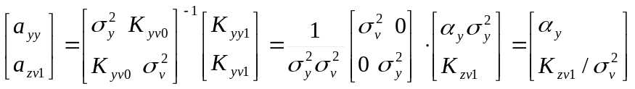 (WZ2.59)
Jak widać, współczynniki a_{yy} i a_{zv1} są wzajemnie niezależne, a ich nieobciążone estymaty można wyznaczyć MNK dla szeregów y i v, bez potrzeby wstępnej ekstrakcji szeregu z. Warto jednak zauważyć, że jeśli w modelu (WZ2.59) jako czynnik objaśniający przyjmiemy proces dynamiczny x, to estymata współczynnika a_{yx1} pozostanie obciążona pomimo obecności czynnika autoregresyjnego.
Formuła (WZ2.59) uogólnia się łatwo na przypadek wielowymiarowy, gdy v reprezentuje zbiór szeregów v_{M}, dla których K_{yv0} = 0 i K_{yv1} = K_{zv1}. Zgodnie ze wzorem (WZ2.9), współczynnik a_{yy} jest wówczas niezależny od pozostałych współczynników modelu. Można go zatem wyznaczyć metodą regresji cząstkowej lub razem z pozostałymi, a jego wartość oczekiwana wynosi α_{y}. Włączenie do modelu ARMAX wybielonych czynników v_{M} może zatem poprawić efektywność modelu przez uchwycenie zależności wejścia losowego z (z założenia pozbawionego autokorelacji) od czynników zewnętrznych v_{M}.
Obciążenie estymatorów współczynników modelu związane zarówno z obecnością trendów w zmiennych objaśniających, jak i ich dynamiki, wynika ze strukturalnej niezgodności modelu z właściwościami zmiennej objaśnianej. Efekt ten można wyeliminować przez zastosowanie bardziej złożonego modelu, uwzględniającego możliwe relacje przyczynowo skutkowe. Rozważmy ogólny przypadek stochastycznej współzależności przyczynowo-skutkowej dynamicznej zbioru szeregów y. Jeśli chcemy znaleźć model tej zależności bez wybielania zmiennych objaśniających zewnętrznych (mają one na ogół bardziej złożoną dynamikę niż opisywana prostym modelem WZ2.58), to estymatory uzyskiwane MNK są obciążone efektem współzależności czynników losowych (patrz wzór WZ2.53), a błąd predykcji ma złożoną dynamikę. Pełny obraz współzależności dynamicznych i statycznych dają modele dynamiczne wielorównaniowe w przestrzeni stanu. Oznaczmy symbolem 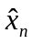 wektor kolumnowy wartości oczekiwanych tych szeregów y, wynikających z badanej współzależności dla kolejnych chwil n (jest to tzw. stan układu [70], który nie jest dostępny pomiarowo), a symbolem z_{n} – wektor kolumnowy reszt nie skorelowanych z z_{n-i} dla i > 0 (tj. bez autokorelacji). Taką współzależność opisuje równanie stanu:
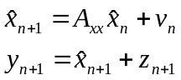 (WZ2.60)
Macierz A_{xx} zawiera w wierszach k współczynniki modelu ARMAX dla k-tej zmiennej y_{k}:
(WZ2.61)
gdzie w nawias (..) ujęto łączny czynnik losowy stanowiący część MA modelu. Elementami wektora y_{n} mogą być wartości y_{kn}, y_{kn-1}, y_{kn-2}, .... y_{kn-I+1}, co daje model o rzędzie autoregresji równym I. Współczynniki A_{xkx} wyznacza się metodą zmiennej instrumentalnej [175], [70] lub ogólnie – metodami nieliniowej optymalizacji, co pozwala wyeliminować ich obciążenie wynikające ze współobecności czynników losowych.
W bardziej ogólnym ujęciu model może również uwzględniać obecność czynników zewnętrznych u nie powiązanych ze zmiennymi x, jak również fakt, że zmienne y mogą być kombinacjami liniowymi zmiennych stanu x. Taki ogólny model w przestrzeni stanu ma postać:
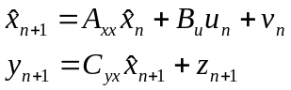 (WZ2.62)
gdzie B_{u} i C_{yx} są macierzami o odpowiednich rozmiarach, a model ARMAX dla k-tego wyjścia:
(WZ2.63)
Jeśli czynniki losowe v i z mają rozkład normalny, to jednokrokową prognozę wszystkich wartości 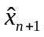 o minimalnym błędzie średniokwadratowym uzyskuje się przy pomocy filtru Kalmana [70].
Przy niedużej liczbie danych historycznych estymacja parametrów takich modeli jest mało efektywna, ze względu na dużą liczbę wyznaczanych współczynników, a jeśli nawet dysponujemy odpowiednio długimi szeregami czasowymi, to na ogół założenie stałych wartości parametrów A i współczynników trendu może prowadzić do dużych błędów aproksymacji. W związku z tym w wielu przypadkach lepsze efekty prognozowania może dać zastosowanie podejść uproszczonych, w szczególności, wykorzystanie modeli regresyjnych wiążących przyrosty zmiennej Y i zmiennych X o rozstępie równym wyprzedzeniu prognozy p.
Z2.4 Modele regresyjne dla przyrostów zmiennych
Operacja różnicowania praktycznie eliminuje składowe wolnozmienne szeregu [70], zarówno wynikające z jego wewnętrznej autokorelacji, jak i trendów f(t). Dla szeregu Y zawierającego trend liniowy, szereg przyrostów ma postać:
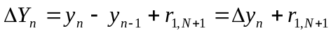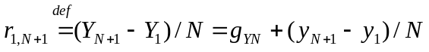
(WZ2.64)
gdzie r_{1,N+1} = (Y_{N+1} – Y₁)/N jest estymatą trendu uzyskaną przez podzielenie rozstępu ciągu przez N. Dla dużych N można zwykle przyjąć, że r_{1,N+1} ≅ const i może być ekstrapolowany p próbek wprzód. Przyjmijmy, że trend jest zerowy (g_{YN} = 0), a szereg Y jest procesem pierwszego rzędu o zerowej wartości oczekiwanej. Model dla różnic:
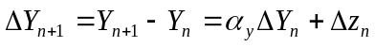 (WZ2.65)
ma wyższy rząd ze względu na różnicowanie niezależnych zakłóceń, w związku z tym jego identyfikacja daje mniej efektywne estymatory α niż dla danych oryginalnych. Niemniej taki model widziany jako uproszczenie faktycznej zależności, może dać mniejszy błąd, niż pominięcie trendu.
Wróćmy do modelu (WZ2.58), opisującego zależność szeregu {y} od szeregu autoregresyjnego {x}. Rozważmy konsekwencje zastosowania modelu regresyjnego dla przyrostów jednokrokowych zmiennych x i y, zamiast modelu (WZ2.58). Przyjmijmy dla uproszczenia, że szeregi przyrostów zostały scentrowane przez odjęcie ich wartości średniej, która wynosi r_{1,N+1}. Wówczas model ma postać:
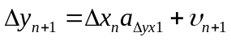, (WZ2.66)
Operacja różnicowania radykalnie zmniejsza współczynniki autokorelacji procesu dynamicznego dla małych przesunięć czasu, bo
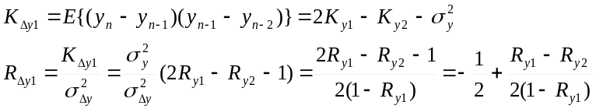 (WZ2.67)
Przykładowo, dla procesu AR1 mamy R_{y1} = α, R_{y2} = αR_{y1} = α², zatem R_{Δy1} = − (1 − α)/2
Narzuca się pytanie, czy model (WZ2.66) daje mniej obciążone estymaty zależności z_{n}(v_{n-1}) niż model (WZ2.58), a więc jakie są relacje 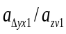 i 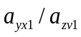, gdzie 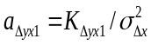. Taki proces autoregresyjny () zapiszemy w postaci:
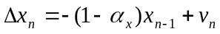 (WZ2.68)
Wariancję przyrostów dowolnego procesu o zerowej wartości oczekiwanej wyraża wzór:
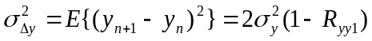 (WZ2.69)
co dla procesów AR(1,0) daje:
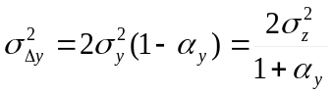; 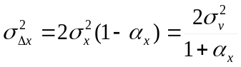 (WZ2.70)
Dla procesów AR(1,0) mamy K_{zx2} = K_{zv2} = 0, a dla szeregów heterogenicznych K_{yv0} = 0. Uwzględniając dodatkowo zależność (RxZ) 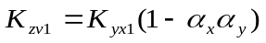 uzyskujemy wzór:
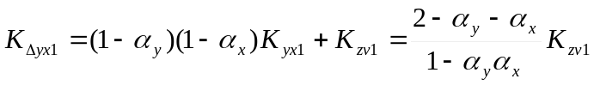 (WZ2.71)
Zatem
(WZ2.72)
Jak wiadomo ze wzoru (WZ2.53a) obowiązuje zależność:
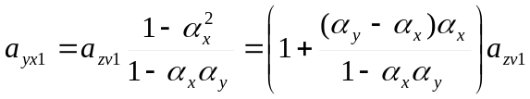 (WZ2.73)
Łatwo wykazać, że moduł obciążenia estymaty a_{zv1} współczynnikiem a_{Δyx1} jest mniejszy od modułu obciążenia wynikającego z zastosowania współczynnika a_{yx1}, gdy
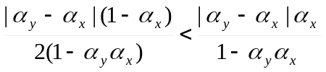 (WZ2.74)
tzn. 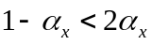, a więc gdy α_{x} > 1/3.
Dla α_{x} = α_{y} obciążenie jest zerowe w obu przypadkach. Warto zwrócić uwagę, że jeśli α_{x} ≅ 1, to estymata a_{yx1} jest zawsze bliska zeru (patrz wzór 122), a więc jest obciążona znaczącym błędem. Błąd ten maleje, gdy również α_{y} ≅ 1, ale wówczas mamy do czynienia z tzw. regresją pozorną [187], [237], która daje niezgodne i obciążone estymaty a_{zv1}. Wynika to z faktu, że jeśli 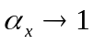 i 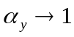 w taki sposób, że 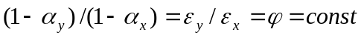, to a_{Δyx1} → a_{zv1}, podczas gdy a_{yx1} → 2a_{zv1}/(1 + ϕ).
Można wykazać, że błąd resztowy modelu (WZ2.66) ma postać:
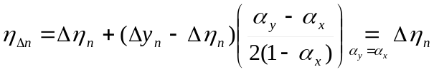 (WZ2.75)
Jeśli α_{x} = α_{y} to reszty modelu dla przyrostów są przyrostami reszt modelu szeregów oryginalnych. W tym przypadku samo różnicowanie szeregów stacjonarnych nie daje poprawy jakości modelu. Jednak z relacji (WZ2.70) wynika, że wariancja reszt (będących procesem AR1) wynosi:
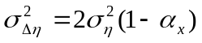 (WZ2.76)
Zatem, jeśli α = α_{y} > 0.5, to modele dla przyrostów będą miały błąd resztowy o dyspersji mniejszej, niż model dla oryginalnych szeregów.
Z powyższych wywodów wynika, że jeśli zmienne modelu wykazują znaczącą autokorelację, to względnie dobre estymaty współczynników regresji ich składowych losowych uzyskuje się wyznaczając współczynniki regresji dla przyrostów tych szeregów.
Ponadto warto zwrócić uwagę, że niezależnie od powyższego efektu, zastosowanie modelu dla przyrostów jest szczególnie uzasadnione, gdy trend ulega silnym zmianom z kroku na krok (jest on liniową aproksymatą pewnej nieliniowej zależności f_{n}). Ekstrapolacja średniego przyrostu szeregu Y może wówczas dawać znacząco mniejszy błąd niż ekstrapolacja trendu MNK szeregu oryginalnego.
Zatem, dla szeregów X, Y, w których występują długoterminowe trendy model prognostyczny winien być opracowany dla przyrostów o odpowiednim rozstępie (pozwala to uniknąć obecności trendu w szeregach E reszt modelu, w przypadku, gdy nie uwzględnia on wszystkich skorelowanych wejść). Jako rozstęp przyrostu najlepiej jest przyjąć przedział o długości horyzontu predykcji. Formuły typu (2) są wówczas predyktorem jednokrokowym przyrostów zmiennej objaśnianej, o ile szeregi zmiennych objaśniających X są opóźnione względem Y co najmniej o wyprzedzenie prognozy p.

Opracowano na podstawie materiałów niepublikowanych: J.T. Dudy, przedstawionych na XXI Międzynarodowej Konferencji Zarządzanie Przedsiębiorstwem – Teoria i Praktyka, Kraków, listopad 2008 r., w formie referatu p.t. Ukryte problemy wnioskowania w statystycznych analizach danych.

